第九章 功率放大电路

自 测 题
一、选择合适的答案，填入空内。只需填入A、B或C。
（1）功率放大电路的最大输出功率是在输入电压为正弦波时，输出基本不失真情况下，负载上可能获得的最大 。
A．交流功率 B．直流功率 C．平均功率
（2）功率放大电路的转换效率是指 。
A．输出功率与晶体管所消耗的功率之比
B．最大输出功率与电源提供的平均功率之比
C．晶体管所消耗的功率与电源提供的平均功率之比
（3）在OCL乙类功放电路中，若最大输出功率为1W，则电路中功放管的集电极最大功耗约为 。
A．1W B．0.5W C．0.2W
（4）在选择功放电路中的晶体管时，应当特别注意的参数有 。
A．β B．I_{CM} C．I_{CBO}
D．BU_{CEO} E．P_{CM} F．f_{T}
（5）若图T9.1所示电路中晶体管饱和管压降的数值为│U_{CES}│，则最大输出功率P_{OM}＝ 。
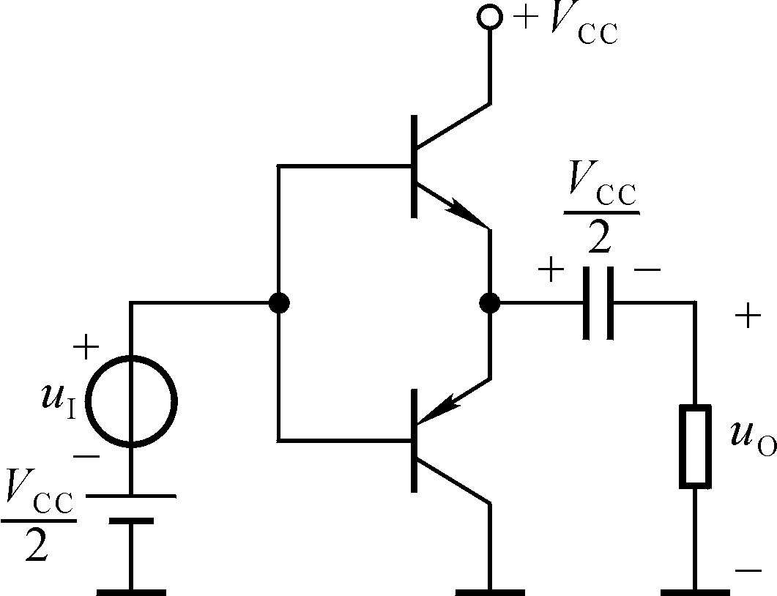
A．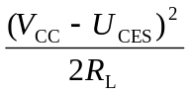 B．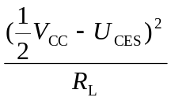 C．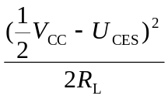

图T9.1

解：（1）A （2）B （3）C （4）B D E （5）C

二、电路如图T9.2所示，已知T₁和T₂的饱和管压降│U_{CES}│＝2V，直流功耗可忽略不计。
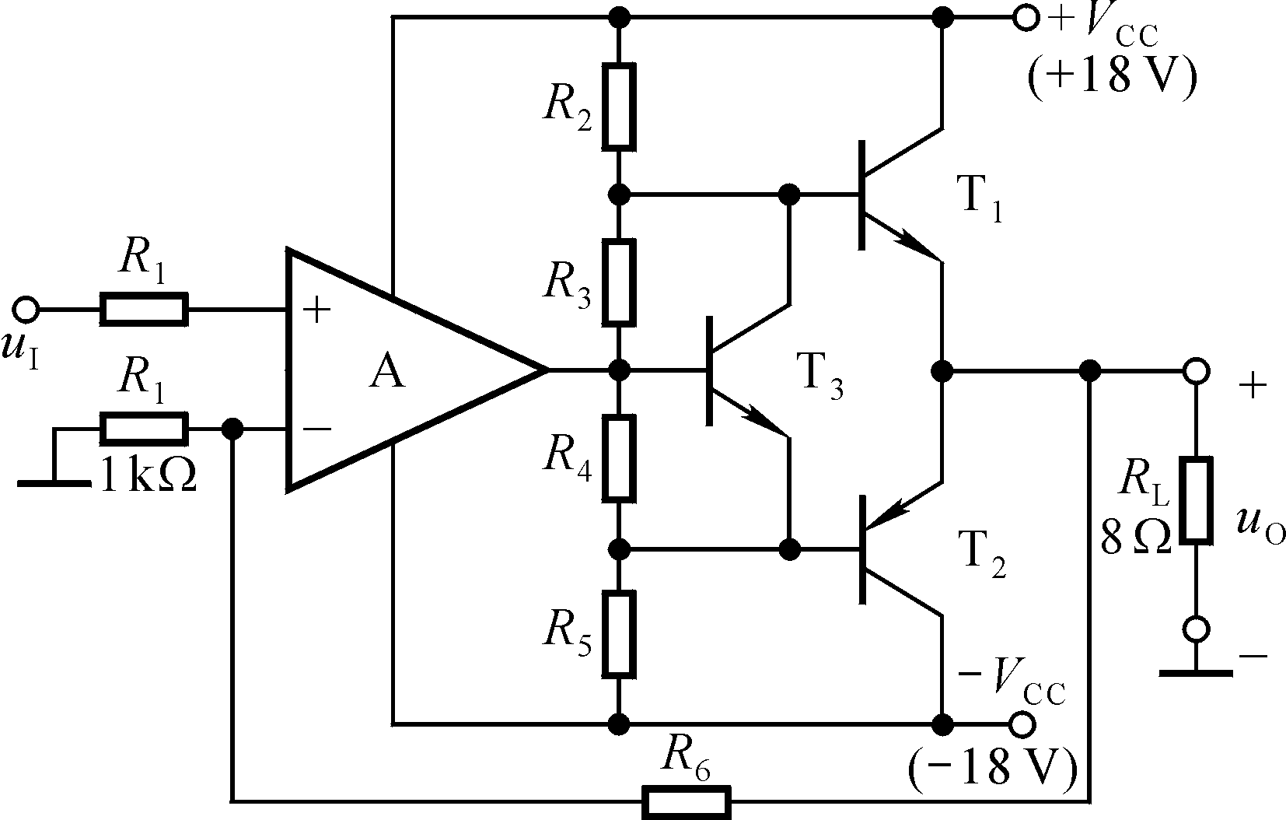
图T9.2

回答下列问题：
（1）R₃、R₄和T₃的作用是什么？
（2）负载上可能获得的最大输出功率P_{om}和电路的转换效率η各为多少？
（3）设最大输入电压的有效值为1V。为了使电路的最大不失真输出电压的峰值达到16V，电阻R₆至少应取多少千欧？
解：（1）消除交越失真。
（2）最大输出功率和效率分别为
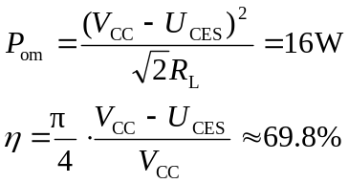
（3）电压放大倍数为
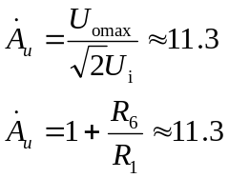
R₁＝1kΩ，故R₅至少应取10.3 kΩ。

习 题
9.1 分析下列说法是否正确，凡对者在括号内打“√”，凡错者在括号内打“×”。
（1）在功率放大电路中，输出功率愈大，功放管的功耗愈大。（ ）
（2）功率放大电路的最大输出功率是指在基本不失真情况下，负载上可能获得的最大交流功率。（ ）
（3）当OCL电路的最大输出功率为1W时，功放管的集电极最大耗散功率应大于1W。（ ）
（4）功率放大电路与电压放大电路、电流放大电路的共同点是
1）都使输出电压大于输入电压；（ ）
2）都使输出电流大于输入电流；（ ）
3）都使输出功率大于信号源提供的输入功率。（ ）
（5）功率放大电路与电压放大电路的区别是
1）前者比后者电源电压高；（ ）
2）前者比后者电压放大倍数数值大；（ ）
3）前者比后者效率高；（ ）
4）在电源电压相同的情况下，前者比后者的最大不失真输出电
压大；（ ）
（6）功率放大电路与电流放大电路的区别是
1）前者比后者电流放大倍数大；（ ）
2）前者比后者效率高；（ ）
3）在电源电压相同的情况下，前者比后者的输出功率大。（ ）
解：（1）× （2）√ （3）× （4）× × √
（5）× × √ √ （6）× √ √

9.2 已知电路如图P9.2所示，T₁和T₂管的饱和管压降│U_{CES}│＝3V，V_{CC}＝15V， R_{L}＝8Ω，。选择正确答案填入空内。

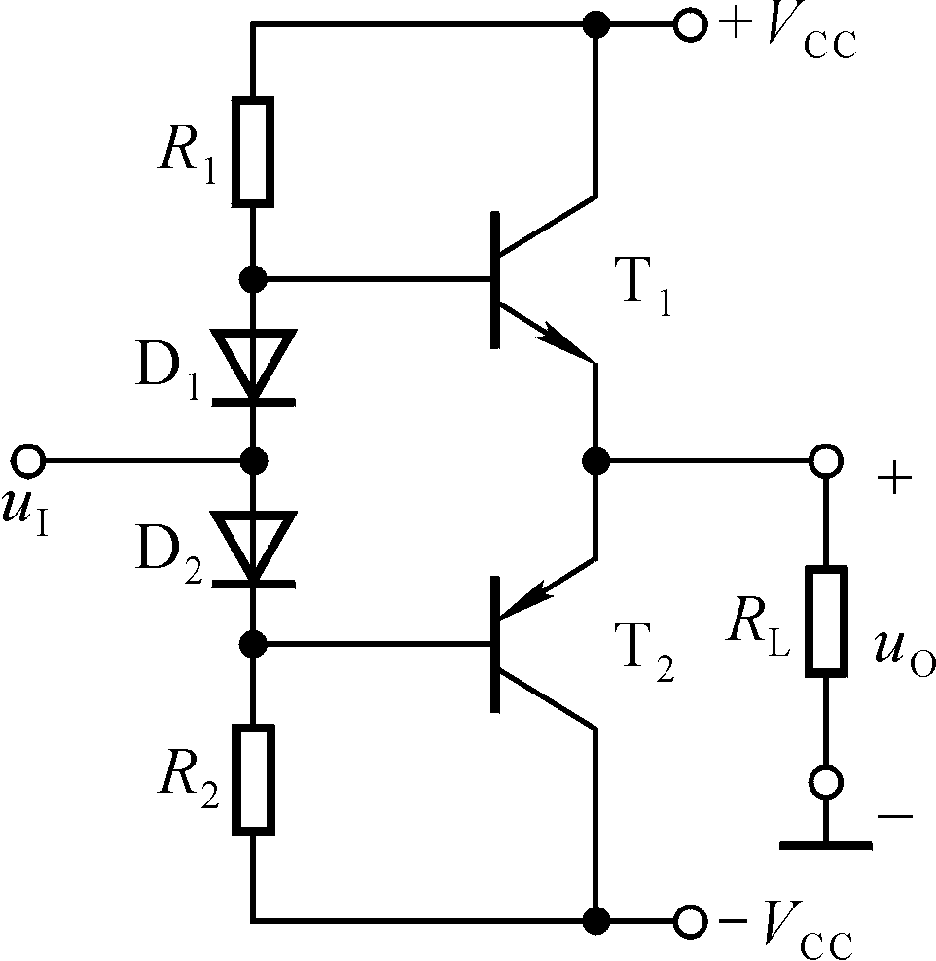
图P9.2

（1）电路中D₁和D₂管的作用是消除 。
A．饱和失真 B．截止失真 C．交越失真
（2）静态时，晶体管发射极电位U_{EQ} 。
A．＞0V B．＝0V C．＜0V
（3）最大输出功率P_{OM} 。
A．≈28W B．＝18W C．＝9W
（4）当输入为正弦波时，若R₁虚焊，即开路，则输出电压 。
A．为正弦波 B．仅有正半波 C．仅有负半波
（5）若D₁虚焊，则T₁管 。
A．可能因功耗过大烧坏 B．始终饱和 C．始终截止
解：（1）C （2）B （3）C （4）C （5）A

9.3 在图P9.2所示电路中，已知V_{CC}＝16V，R_{L}＝4Ω，T₁和T₂管的饱和管压降│U_{CES}│＝2V，输入电压足够大。试问：
（1）最大输出功率P_{om}和效率η各为多少？
（2）晶体管的最大功耗P_{Tmax}为多少？
（3）为了使输出功率达到P_{om}，输入电压的有效值约为多少？
解：（1）最大输出功率和效率分别为
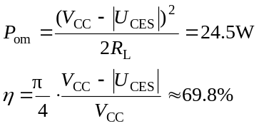
（2）晶体管的最大功耗
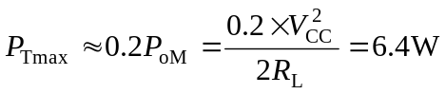
（3）输出功率为P_{om}时的输入电压有效值
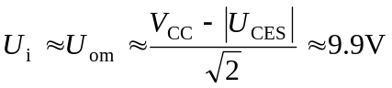

9.4 在图P9.4所示电路中，已知二极管的导通电压U_{D}＝0.7V，晶体管导通时的│U_{BE}│＝0.7V，T₂和T₃管发射极静态电位U_{EQ}＝0V。

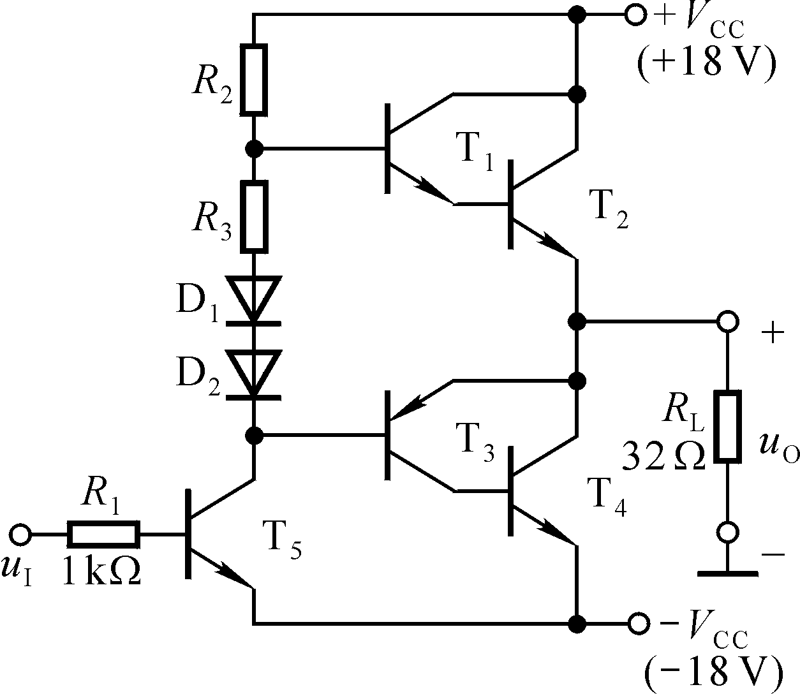
图P9.4

试问：
（1）T₁、T₃和T₅管基极的静态电位各为多少？
（2）设R₂＝10kΩ，R₃＝100Ω。若T₁和T₃管基极的静态电流可忽略不计，则T₅管集电极静态电流为多少？静态时u_{I}＝？
（3）若静态时I_{B1}＞I_{B3}，则应调节哪个参数可使I_{B1}＝I_{B2}？如何调节？
（4）若静态时I_{B1} < I_{B3}，则应调节哪个参数可使I_{B1}＝I_{B2}？如何调节？
（5）电路中二极管的个数可以是1、2、3、4吗？你认为哪个最合适？为什么？
解：（1）T₁、T₃和T₅管基极的静态电位分别为
U_{B1}＝1.4V U_{B3}＝－0.7V U_{B5}＝－17.3V
（2）静态时T₅管集电极电流和输入电压分别为
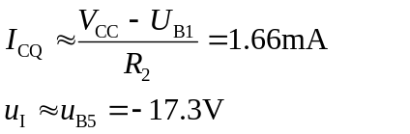
（3）若静态时I_{B1}＞I_{B3}，说明T₃ T₄导通不好，则应增大R₃。
（4）若静态时I_{B1} < I_{B3}，说明T₁ T₂导通不好，则应减小R₂。
（5）采用如图所示两只二极管加一个小阻值电阻合适，也可只用三只二极管。这样一方面可使输出级晶体管工作在临界导通状态，可以消除交越失真；另一方面在交流通路中，D₁和D₂管之间的动态电阻又比较小，可忽略不计，从而减小交流信号的损失。

9.5 在图P9.4所示电路中，已知T₂和T₄管的饱和管压降│U_{CES}│＝2V，静态时电源电流可忽略不计。试问负载上可能获得的最大输出功率P_{om}和效率η各为多少？
解：最大输出功率和效率分别为
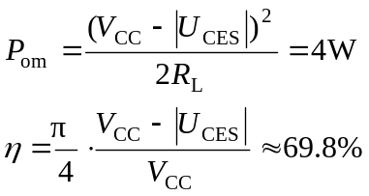

9.6 为了稳定输出电压，减小非线性失真，请通过电阻R_{f}在图P9.4所示电路中引入合适的负反馈；并估算在电压放大倍数数值约为10的情况下，R_{F}的取值。
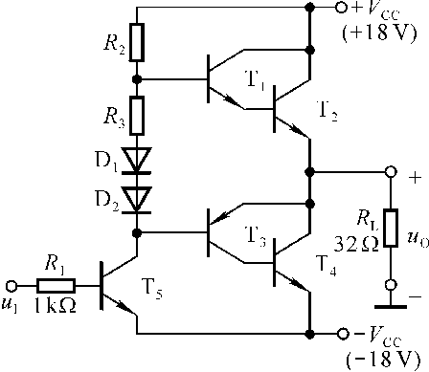 解：应引入电压并联负反馈，由输出端经反馈电阻R_{f}接T₅管基极，如解图P9.6所示。
+
-
R_{f}

解图P9.6

在深度负反馈情况下，电压放大倍数
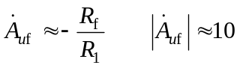
R₁＝1 kΩ，所以R_{f} ≈10 kΩ。

9.7 估算图P9.4所示电路T₂和T₄管的最大集电极电流、最大管压降和集电极最大功耗。
解：功放管的最大集电极电流、最大管压降、最大功耗分别为
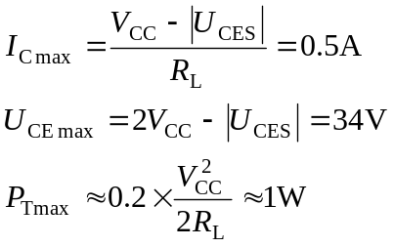

9.8 在图P9.8所示电路中，已知V_{CC}＝15V，T₁和T₂管的饱和管压降
│U_{CES}│＝2V，输入电压足够大。求解：
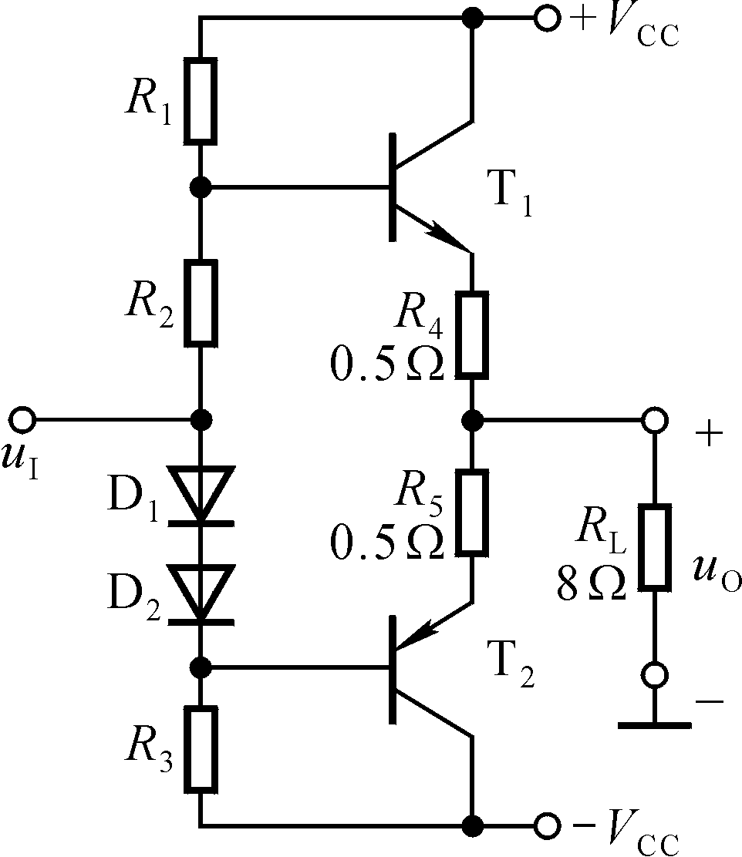
（1）最大不失真输出电压的有效值；
（2）负载电阻R_{L}上电流的最大值；
（3）最大输出功率P_{om}和效率η。
解：（1）最大不失真输出电压有效值
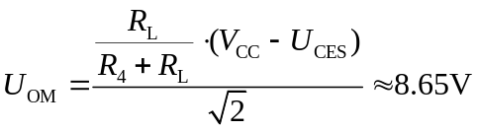
（2）负载电流最大值
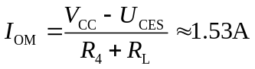
图P9.8 （3）最大输出功率和效率分别为
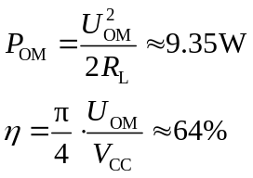

9.9 在图P9.8所示电路中，R₄和R₅可起短路保护作用。试问：当输出因故障而短路时，晶体管的最大集电极电流和功耗各为多少？
解：当输出短路时，功放管的最大集电极电流和功耗分别为
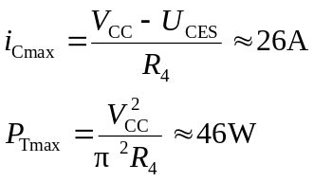

9.10 在图P9.10所示电路中，已知V_{CC}＝15V，T₁和T₂管的饱和管压降│U_{CES}│＝1V，集成运放的最大输出电压幅值为±13V，二极管的导通电压为0.7V。
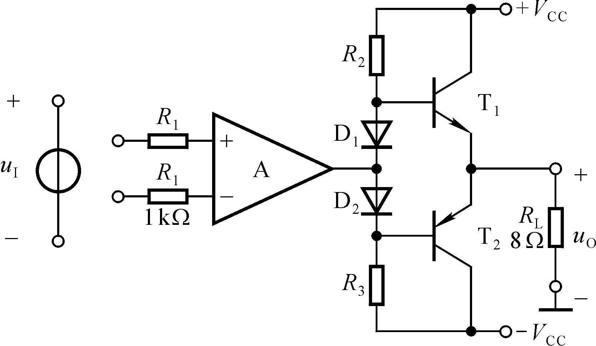
图P9.10

（1）若输入电压幅值足够大，则电路的最大输出功率为多少？
（2）为了提高输入电阻，稳定输出电压，且减小非线性失真，应引入哪种组态的交流负反馈？画出图来。
（3）若U_{i}＝0.1V时，U_{o}＝5V，则反馈网络中电阻的取值约为多少？
解：（1）输出电压幅值和最大输出功率分别为
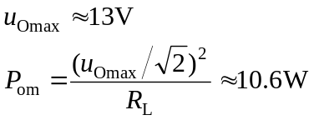
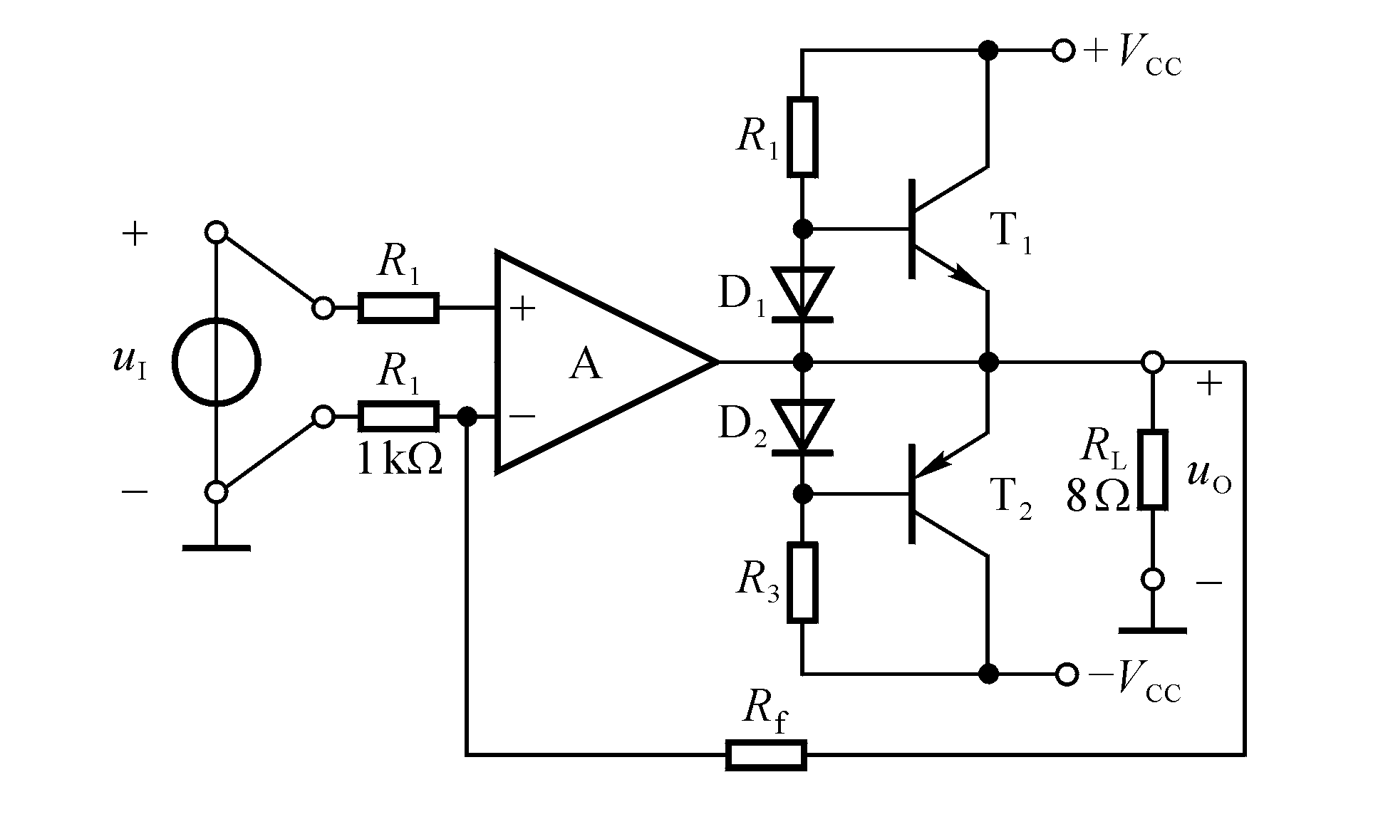（2）应引入电压串联负反馈，电路如解图P9.10所示。
解图P9.10

（3）在深度负反馈条件下，电压放大倍数为
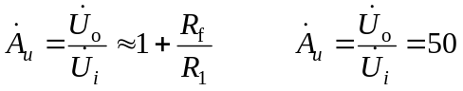
R₁＝1 kΩ，所以R_{f} ≈49 kΩ。

9.11 OTL电路如图P9.11所示。
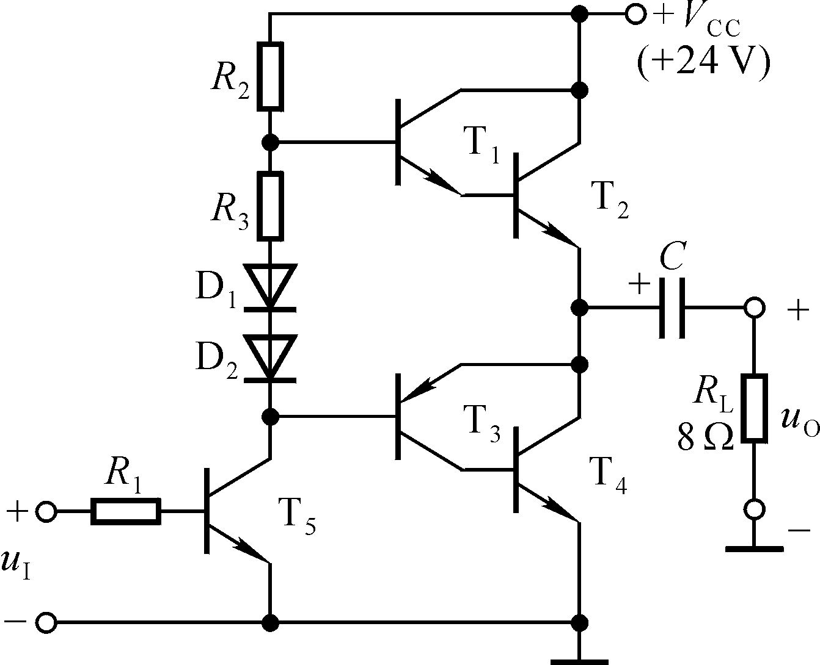
图P9.11

（1）为了使得最大不失真输出电压幅值最大，静态时T₂和T₄管的发射极电位应为多少？若不合适，则一般应调节哪个元件参数？
（2）若T₂和T₄管的饱和管压降│U_{CES}│＝3V，输入电压足够大，则电路的最大输出功率P_{om}和效率η各为多少？
（3）T₂和T₄管的I_{CM}、U_{（BR）CEO}和P_{CM}应如何选择？
解：（1）射极电位U_{E}＝V_{CC} /2＝12V；若不合适，则应调节R₂。
（2）最大输出功率和效率分别为
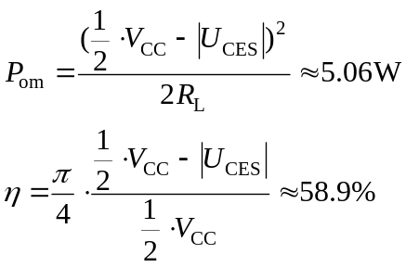
（3）T₂和T₄管I_{CM}、U_{（BR）CEO}和P_{CM}的选择原则分别为
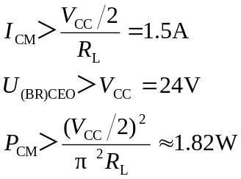

9.12 已知图P9.12所示电路中T₁和T₂管的饱和管压降│U_{CES}│＝2V，导通时的│U_{BE}│＝0.7V，输入电压足够大。
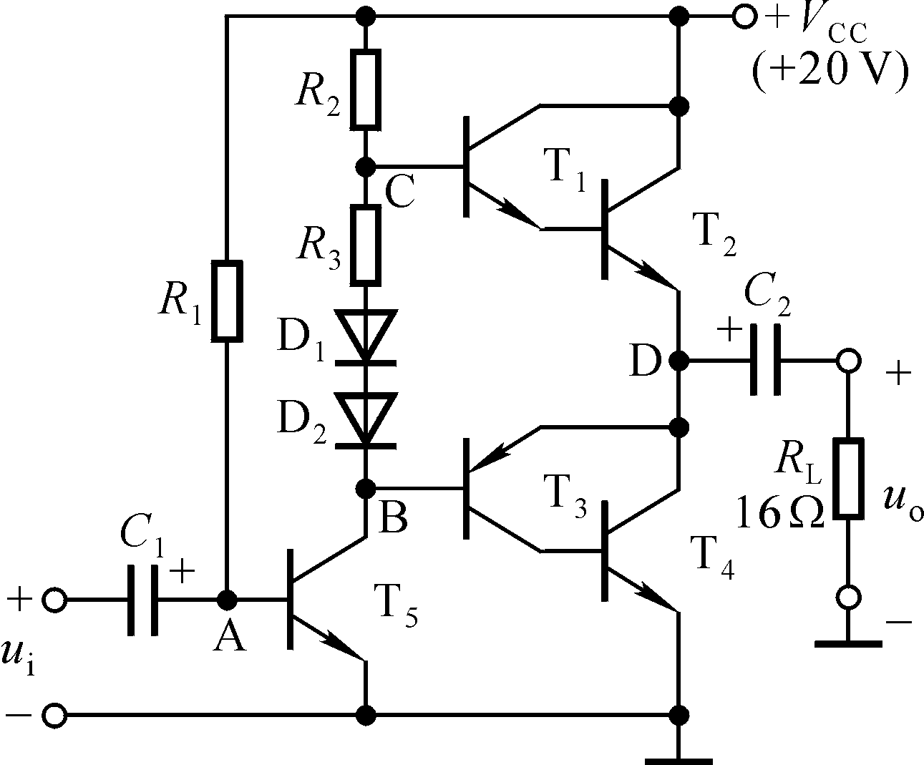

图P9.12

（1）A、B、C、D点的静态电位各为多少？
（2）为了保证T₂和T₄管工作在放大状态，管压降│U_{CE}│≥3V，电路的最大输出功率P_{om}和效率η各为多少？
解：（1）静态电位分别为
U_{A}＝0.7V，U_{B}＝9.3V，U_{C}＝11.4V，U_{D}＝10V
（2）最大输出功率和效率分别为
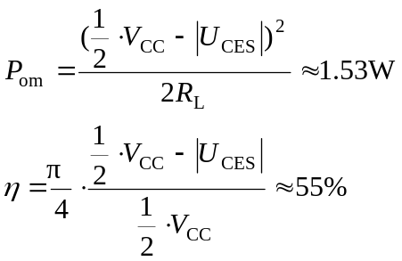

9.13 图P9.13所示为两个带自举的功放电路。试分别说明输入信号正半周和负半周时功放管输出回路电流的通路，并指出哪些元件起自举作用。
小
大
小
A
B
Vcc
----
2
Vcc
----
2
自举电路R₂C₂ ：
Ve↑→Vo↑→VA↑→VCE2↓
↑ ∣
-
Vo
+
Ve
A
Vcc
----
2
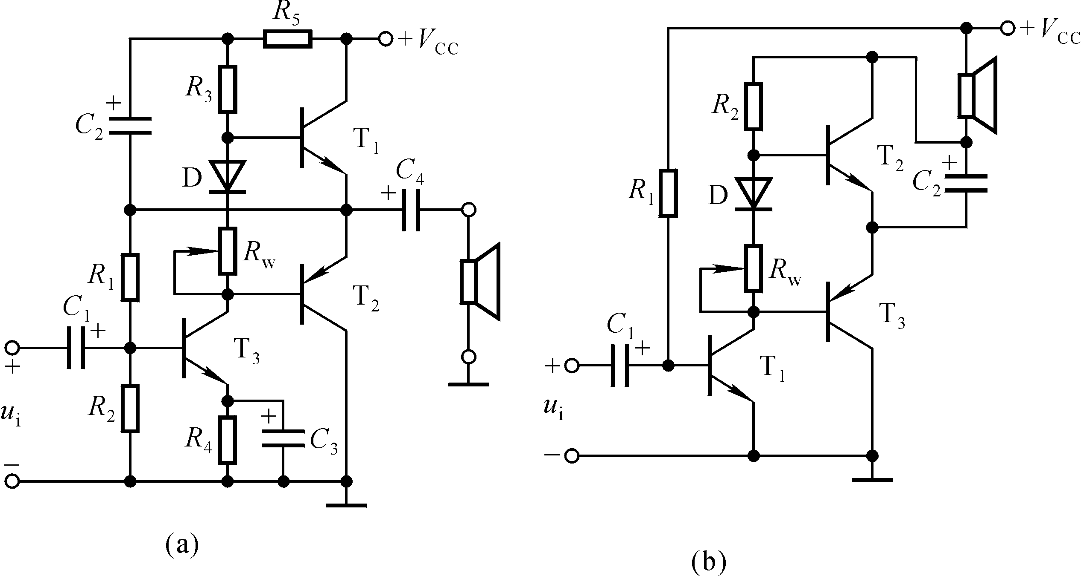
1、正向幅度 < 负向幅度：
图P9.13
负向幅度 = 0.3V + 0.7V – Vcc/2 = -[Vcc/2 – 1]
正向幅度 = Vcc – VR3 – 0.7V – Vcc/2 = [Vcc/2 – (VR3 + 0.7V)]
2、加自举电路R₃C₂提高正向幅度：Vo↑→VA↑→VB↑→VB1↑→VCE1↓
↑ ∣
3、若R₅短路，则VB = Vcc (固定)，
此时无正反馈，即无自举作用！
4、注：推动级在下，故正向自举！

解：在图（a）所示电路中，在信号的正半周，经共射电路反相，输出级的输入为负半周，因而T₂导通，电流从C₄的正端经T₂、地、扬声器至C₄的负端；在信号的负半周，经共射电路反相，输出级的输入为正半周，因而T₁导通，电流从＋V_{CC}经T₂、C₄、扬声器至地。C₂、R₃起自举作用。
在图（b）所示电路中，在信号的正半周，经共射电路反相，输出级的输入为负半周，因而T₃导通，电流从＋V_{CC}经扬声器、C₂、T₃至地；在信号的负半周，经共射电路反相，输出级的输入为正半周，因而T₂导通，电流从C₄的正端经扬声器、T₂至C₄的负端。C₂、R₂起自举作用。

6.21 试分析如图P6.21所示各电路中是否引入了正反馈（即构成自举电路），如有，则在电路中标出，并简述正反馈起什么作用。设电路中所有电容对交流信号均可视为短路。
+
Vcc
2
-
小
大
小
+ -
Vcc
2
A
B
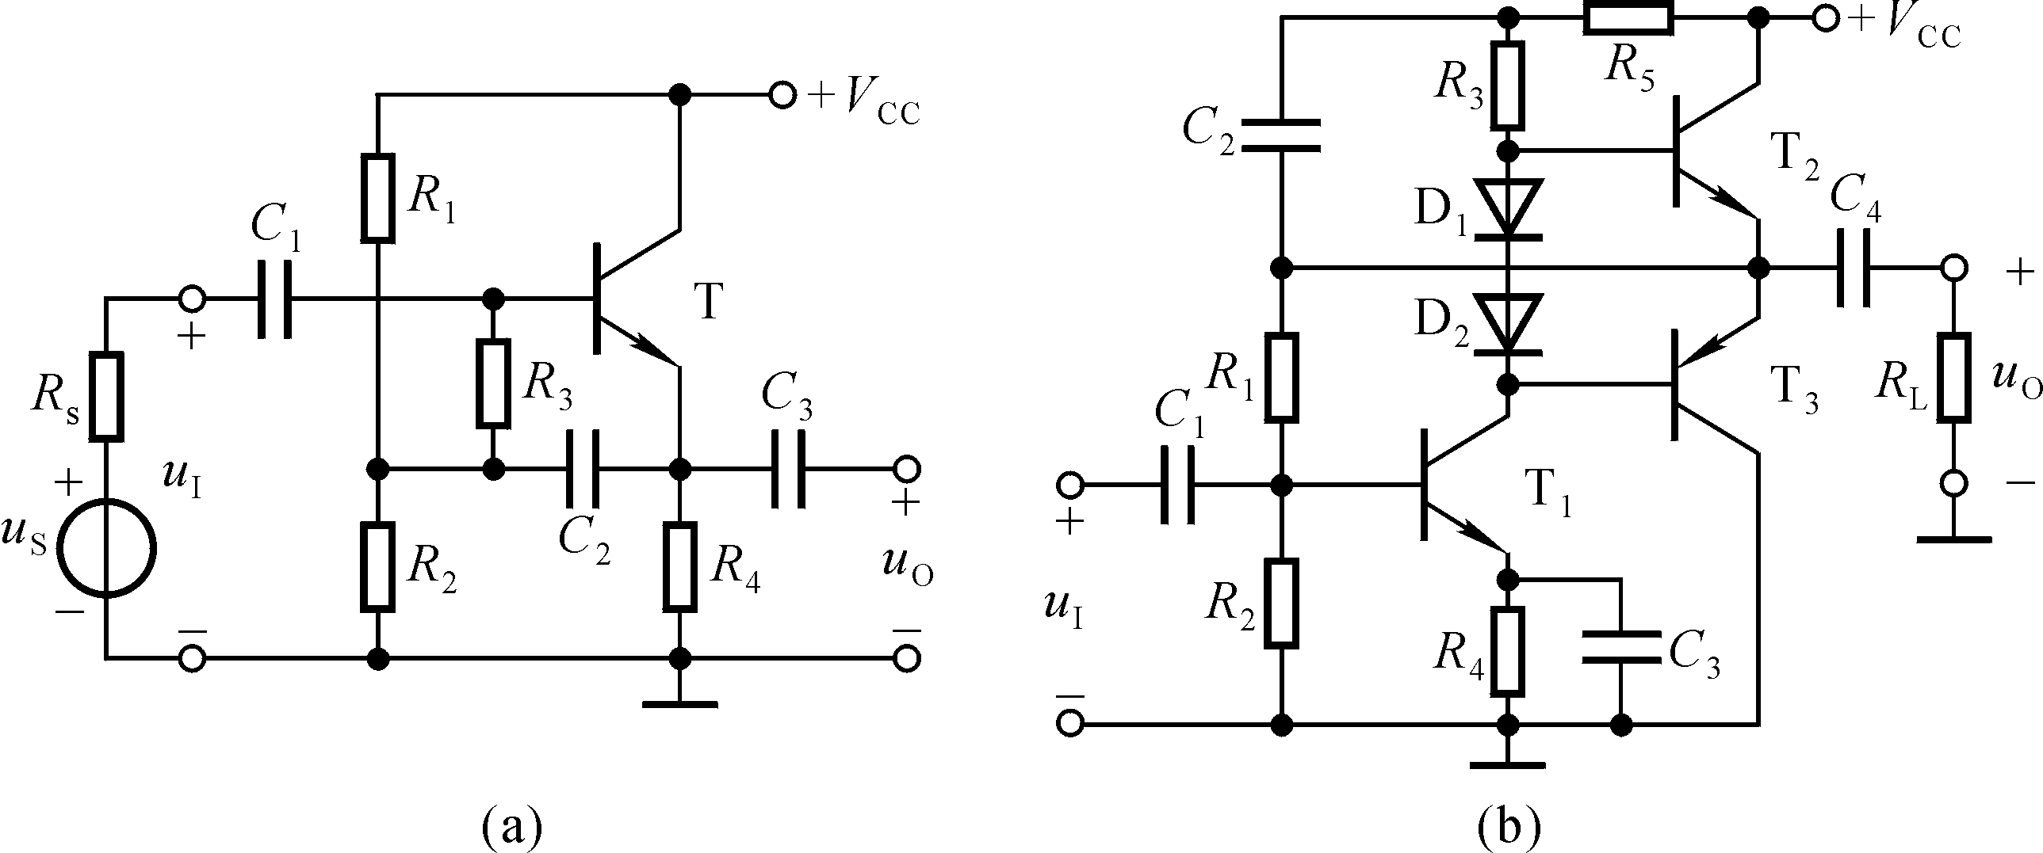图P6.21
解：图（a）所示电路中通过C₂、R₃引入了正反馈，作用是提高输入电阻，改善跟随特性。
图（b）所示电路中通过C₂、R₃引入了正反馈，作用是提高第二级跟随范围，增大放大倍数，使输出的正方向电压有可能高于电源电压。

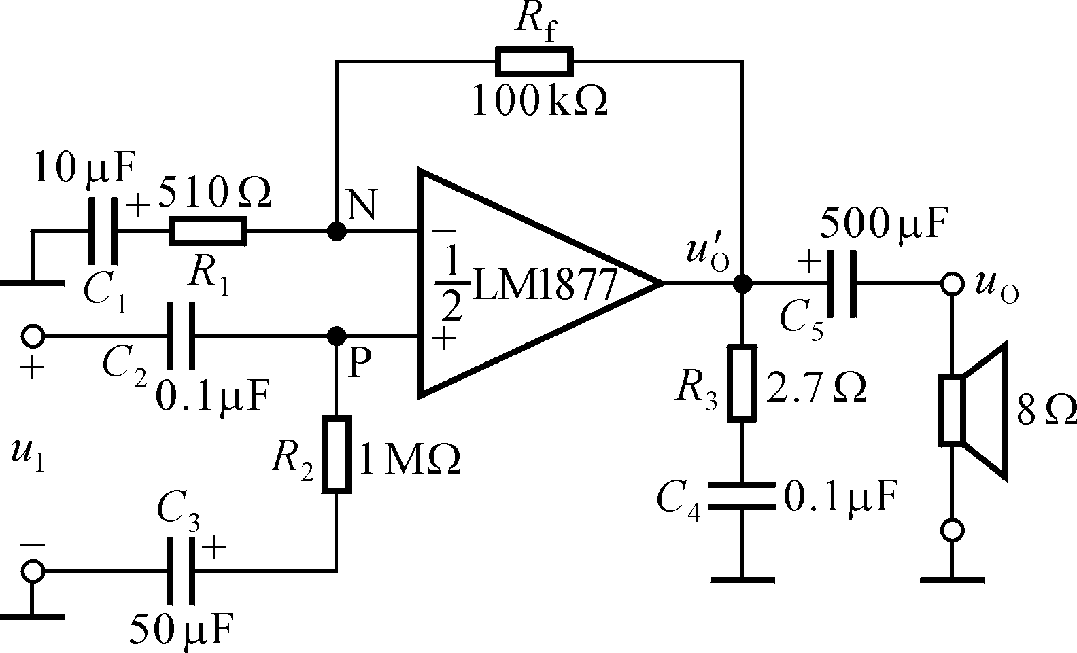
9.14 LM1877N－9为2通道低频功率放大电路，单电源供电，最大不失真输出电压的峰峰值U_{OPP}＝（V_{CC}－6）V，开环电压增益为70dB。图P9.14所示为LM1877N－9中一个通道组成的实用电路，电源电压为24V，C₁～C₃对交流信号可视为短路；R₃和C₄起相位补偿作用，可以认为负载为8Ω。
图P9.14
（1）静态时u_{P}、u_{N}、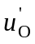、u_{O}各为多少？
（2）设输入电压足够大，电路的的最大输出功率P_{om}和效率η各为多少？
解：（1）静态时
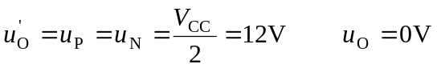
（2）最大输出功率和效率分别为
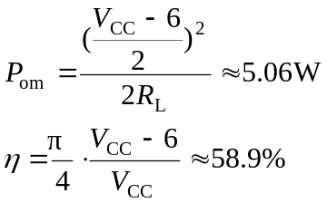

9.15 电路如图9.4.6所示，回答下列问题：
（1）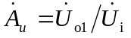≈？
（2）若V_{CC}＝15V时最大不失真输出电压的峰-峰值为27V，则电路的最大输出功率P_{om}和效率η各为多少？
（3）为了使负载获得最大输出功率，输入电压的有效值约为多少？
解：（1）电压放大倍数
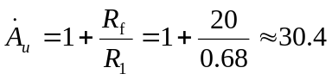
（2）最大输出功率和效率分别为
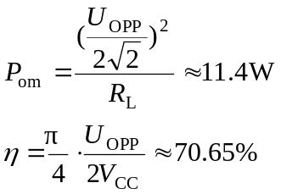
（3）输入电压有效值
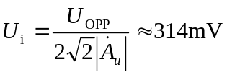

9.16 TDA1556 为2通道BTL电路，图P9.16所示为TDA1556中一个通道组成的实用电路。已知V_{CC}＝15V，放大器的最大输出电压幅值为13V。
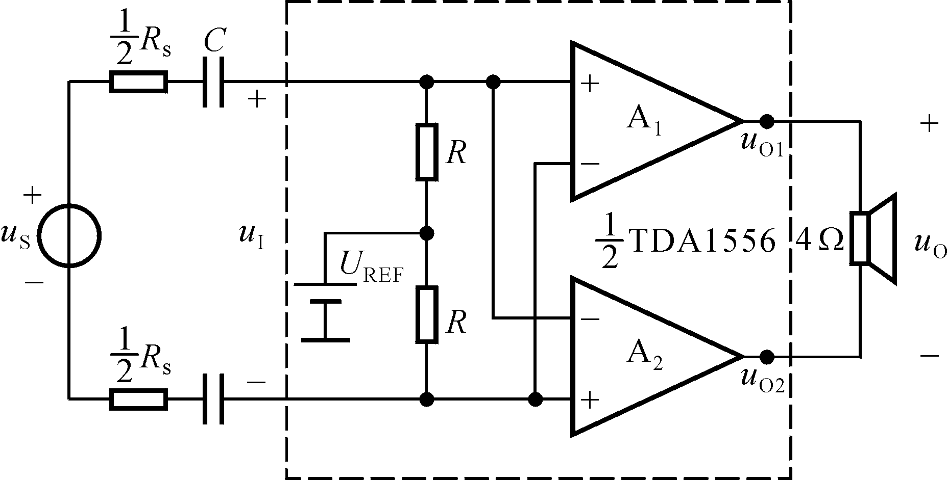

图P9.16

（1）为了使负载上得到的最大不失真输出电压幅值最大，基准电压U_{REF}应为多少伏？静态时u_{O1}和u_{O2}各为多少伏？
（2）若U_{i}足够大，则电路的最大输出功率P_{om}和效率η各为多少？
（3）若电路的电压放大倍数为20，则为了使负载获得最大输出功率，输入电压的有效值约为多少？
解：（1）基准电压
U_{REF}＝V_{CC} /2＝7.5V
静态时 u_{O1}＝u_{O2}＝7.5V 。
（2）最大输出功率和效率分别为
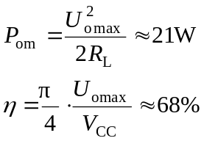
（3）输入电压有效值
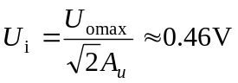

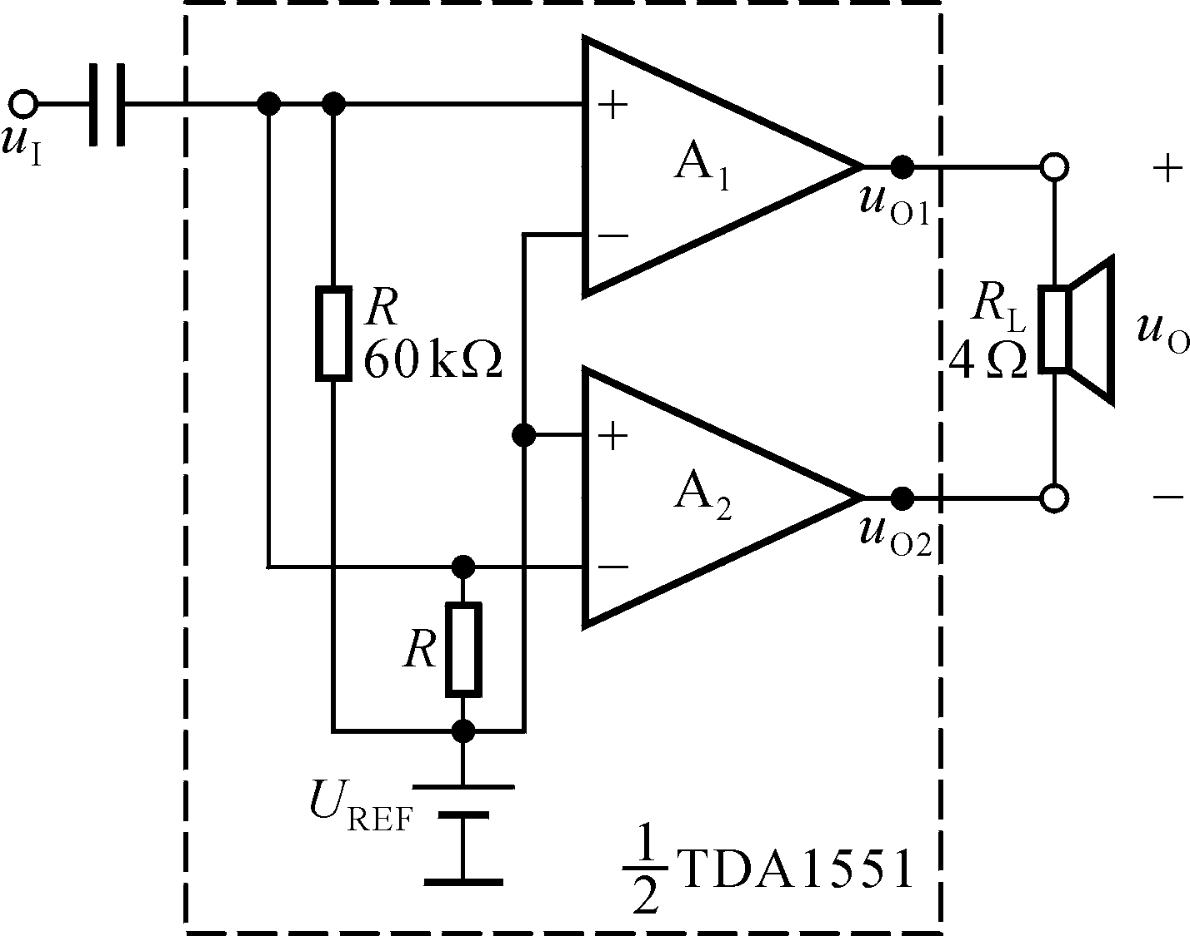
9.17 TDA1556 为2通道BTL电路，图P9.17所示为TDA1556中一个通道组成的实用电路。已知V_{CC}＝15，放大器的最大输出电压幅值为13V。

图P9.17

（1）为了使负载上得到的最大不失真输出电压幅值最大，基准电压U_{REF}应为多少伏？静态时u_{O1}和u_{O2}各为多少伏？
（2）若U_{i}足够大，则电路的最大输出功率P_{om}和效率η各为多少？
解：同题9.16（1）、（2）。
9.18 已知型号为TDA1521、LM1877和TDA1556的电路形式和电源电压范围如表所示，它们的功放管的最小管压降│U_{CEmin}│均为3V。

型 号 | TDA1521 | LM1877 | TDA1556
电路形式 | OCL | OTL | BTL
电源电压 | ±7.5～±20 V | 6.0～24V | 6.0～18V

（1）设在负载电阻均相同的情况下，三种器件的最大输出功率均相同。已知OCL电路的电源电压±V_{CC}＝±10V，试问OTL电路和BTL电路的电源电压分别应取多少伏？
（2）设仅有一种电源，其值为15V；负载电阻为32Ω。问三种器件的最大输出功率各为多少？
解：（1）OTL电路应取V_{CC}＝20V，BTL电路应取V_{CC}＝13V。
（2）OTL、OCL和BTL电路的最大输出功率分别为
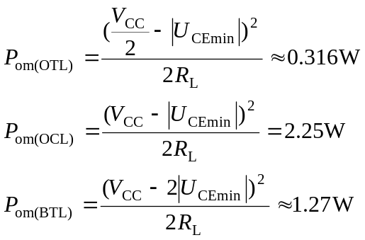

9.19 电路如图P9.2所示。在出现下列故障时，分别产生什么现象。
（1）R₁开路； （2）D₁开路； （3）R₂开路； （4）T₁集电极开路；
（5）R₁短路； （6）D₁短路。
解：（1）仅有负半周；
（2）T₁、T₂将因功耗过大而损坏；
（3）仅有正半周；
（4）T₂将因功耗过大而损坏；
（5）u_{O}＝V_{CC}－U_{BE1}≈14.3V；
（6）稍有交越失真。

9.20 电路如图P9.4所示。在出现下列故障时，分别产生什麽现象。
（1）R₂开路； （2）D₁开路； （3）R₂短路；
（4）T₁集电极开路； （5）R₃短路。
解：（1）无输出；
（2）功放管将因功耗过大而损坏；
（3）u_{O}＝V_{CC}－U_{BE1}－U_{BE2}≈16.6V
（4）正、负半周不对称，正半周幅值小；
（5）稍有交越失真。

9.21 设OCL功放管饱和压降V_{CES} = 1V，
求：1、最大输出功率P_{om}； 2、产生最大输出时的输入电压有效值；

